Milo orla pants spodnie polarowe
Wyjeżdżasz w góry i potrzebujesz ciepłych i wygodnych spodni, które idealnie sprawdzą się podczas długich górskich wycieczek? Sprawdź <strong>milo orla pants spodnie polarowe</strong>, które zapewnią Ci maksymalne uczucie komfortu!

Milo orla pants spodnie polarowe - co potrzebujesz na wyjazd w góry?
Planujesz wyjazd w góry i zastanawiasz się co powinieneś ze sobą zabrać? Oczywiście oprócz wygodnych butów, powinieneś posiadać także odpowiedni strój. Jeśli masz w planach długie wędrówki po górach, to przydadzą Ci się ciepłe spodnie, takie jak milo orla pants spodnie polarowe. Zobacz czym się charakteryzują i gdzie kupić je w atrakcyjnej cenie. Serdecznie zapraszamy!

Milo orla pants spodnie polarowe - czym się charakteryzują?

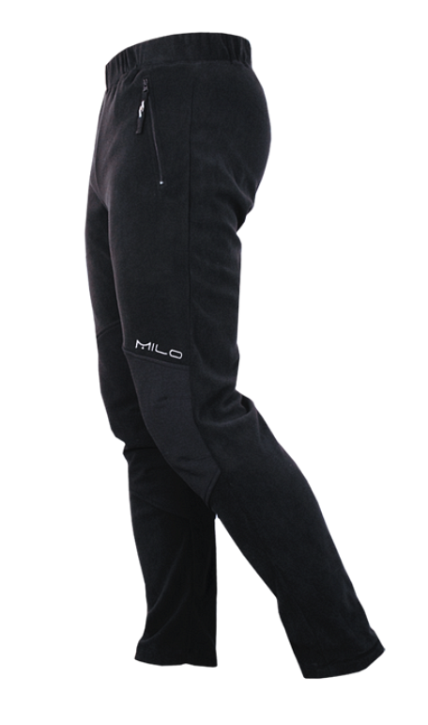
Milo orla pants spodnie polarowe to lekkie spodnie, które charakteryzują się bardzo wygodnym krojem, a także szybkim odprowadzaniem wilgoci, co zapewnia maksymalne uczucie komfortu. Wyposażone są w specjalne wzmocnienia na kolanach, a także posiadają wygodne kieszenie, w których możemy schować wszystkie potrzebne akcesoria. Spodnie te sprawdzą się świetnie w sezonie zimowym, jak również w okresie wiosenno-jesiennym, zapewniając wygodę i ciepło w każdych warunkach.
Gdzie szukać odzieży sportowej wysokiej jakości?

Odzież sportową wysokiej jakości, w tym milo orla pants spodnie polarowe znajdziesz w sklepie internetowym Trekmondo. Wszystkie artykuły dostępne w tym sklepie, odznaczają się się wysoką jakością, a także atrakcyjnymi cenami. Zapraszamy do zapoznania się ze szczegółowym asortymentem!

